Linux下的常用命令

【文件与目录】

pwd 显示当前目录

cd 改变当前目录

ls 列出目录中文件

cat 打印文件

more 分页显示文件

head 打印文件头部

tail 打印文件尾部

cp 拷贝文件

ln 建立文件链接

rm 删除文件

mkdir 创建目录

rm -r 删除目录

【用户】

whoami 我是谁

chown 改变文件拥有者

chgrp 改变文件拥有组

chmod 改变文件权限

【进程】

ps 列出进程

kill 杀死进程

【网络】

ifconfig 网络配置信息

netstat -an 当前网络连接状态

【其它】

man 显示帮助

sudo 以root身份运行

reboot 重启

Linux下的文本编辑

【操作演示】

1. xwindow的分辨率调整
2. xwindow下文本编辑器
3. nano编辑器
4. vi编辑器
5. Jupyter Notebook  
   注意点：在浏览器中设置和使用合适的等宽字体
6. Windows下文本编辑与编码  
   注意点： linux下一般不使用换行符  
    使用utf8编码！

【参考】

* notepad++下载地址

<https://notepad-plus-plus.org/downloads/>

* vi/vim命令

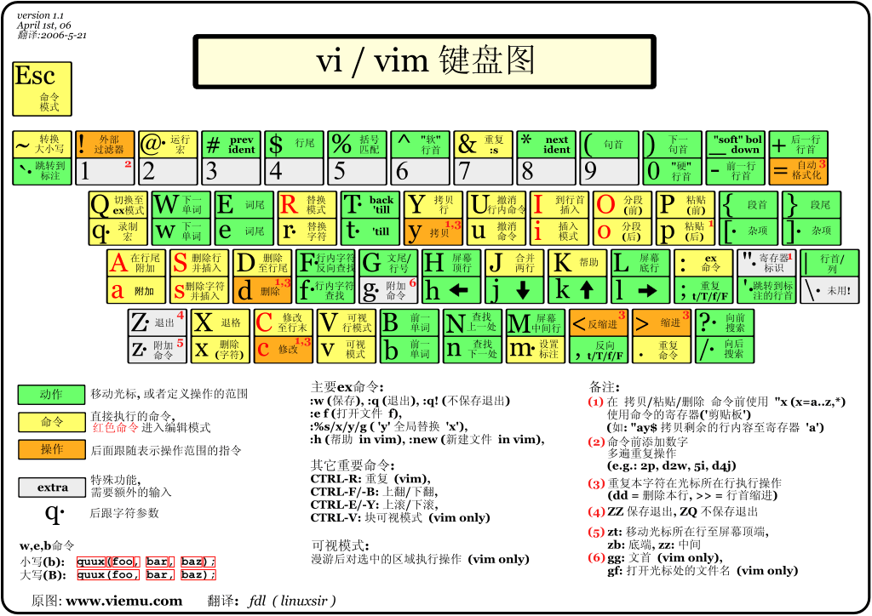

YAML文件格式

【操作步骤】

1. 快速浏览一下json、xml等其它文件格式
2. YAML的基础组成：注释、键值对&序列
3. 一些常见的特殊结构与复合结构展示
4. 空格的作用
5. 常见错误：重复key

【参考】

* YAML文件格式介绍

<https://www.hachina.io/docs/335.html>

Python虚拟环境

【操作步骤】

1. 树莓派上的python2和python3
2. 为什么需要python虚拟环境
3. 创建python虚拟环境
4. 在虚拟环境中安装老版本home-assistant
5. 运行虚拟环境中的home-assistant
6. 升级虚拟环境中的home-assistant

【参考】

* Python虚拟环境参考文档

<https://virtualenv.pypa.io/en/stable/>

* Python虚拟环境命令
  + 创建虚拟环境（xxxx是创建的虚拟环境目录名）

python3 -m venv xxxx

或

virtualenv xxxx

* + 进入虚拟环境

source 虚拟环境目录/bin/activate

* + 退出虚拟环境

deactivate